基于python的高德地图实时路况信息爬取分析
作者：谭博
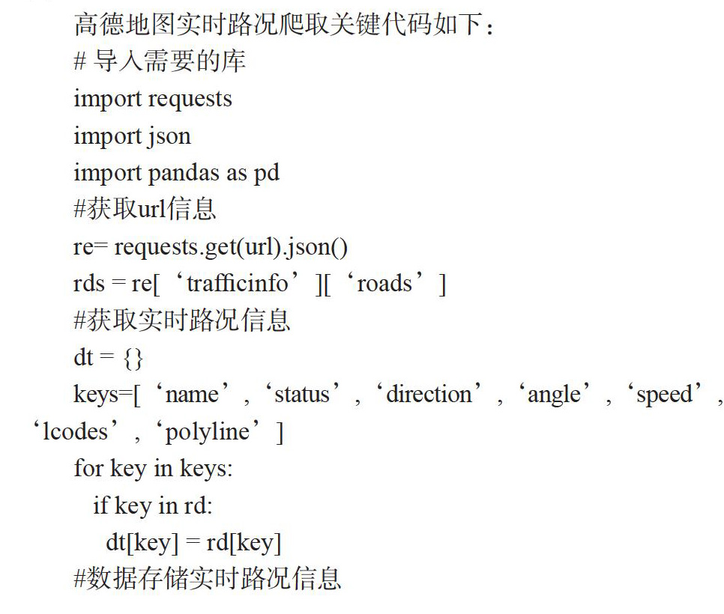
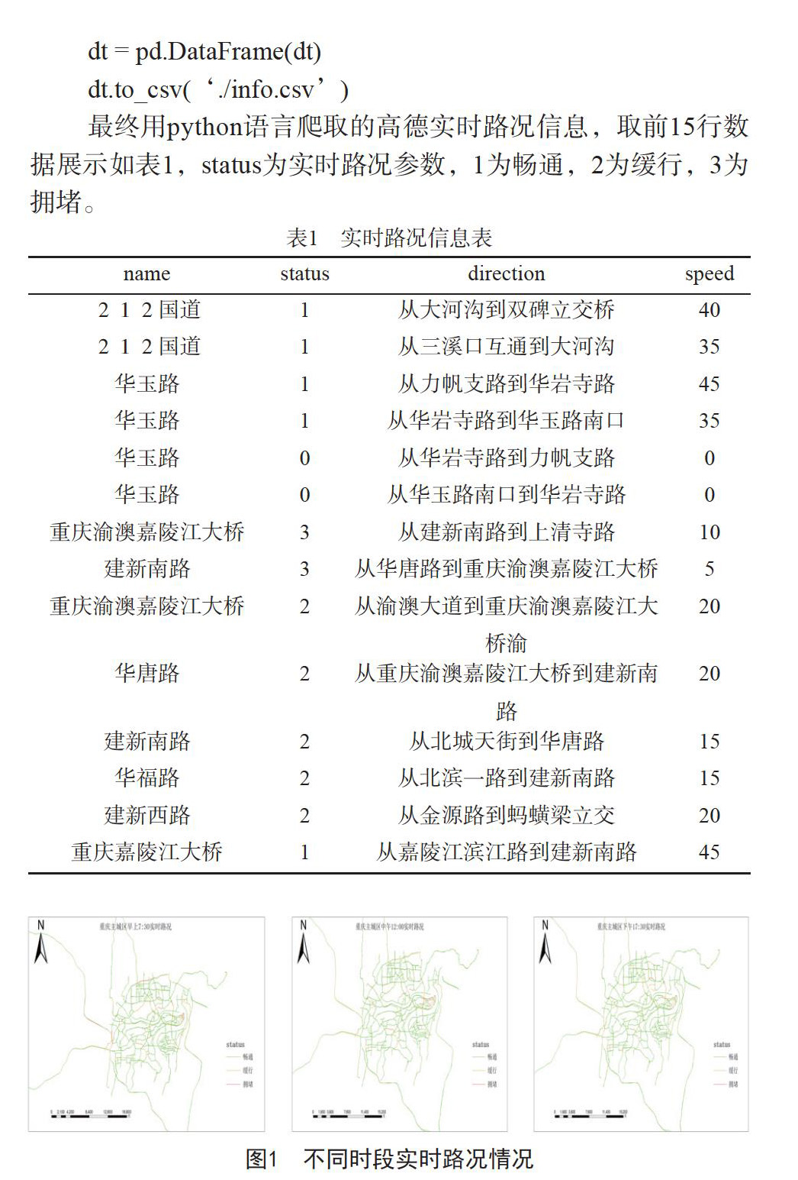
摘 要 本文是基于高德地图开放者平台，利用python语言调用第三方库requests、Pandas、Beautiful Soup，爬取高德实时交通监控平台发布的重庆市城市道路实时路况数据（2020年5月30日早上7：30、中午12：00、下午17：30三个时段）。通过ArcGIS10.4软件，将实时路况信息进行符号化处理。
关键词 高德地图;python;实时路况;ArcGIS
引言
实时路况是针对城市交通道路畅通和拥堵情况所提出的一个概念，它能有效反映区域内实时交通情况，为行驶车辆能够进行最佳行驶路线提供参考，提高道路的交通效率和缓解交通拥堵。具体的实时路况信息是通过对道路路况信息的匹配，使用绿色、黄色、红色绘制在地图中，以此代表畅通、缓行、拥堵三种交通状态[1]。采用python可以快速有效获取实时路况信息，为相关行业提供参考。
1 python爬虫技术基本原理与流程
1.1 python爬虫技术基本原理
Python语言已成为人工智能、大数据分析、云计算时代、网络爬虫最重要的语言，其语言简洁、易学、可移植、可扩展。Python爬虫技术主要是利用requests、Beautiful Soup庫按照一定的顺序和规则在URL中获取信息，Python爬虫中的URL通常为一个队列，通过遍历URL队列，最终获取目标信息。
1.2 python爬虫技术工作流程
构造目标URL，然后依次遍历队列中的URL，运用Requests模块爬取，运用xml以及json模块对xml和json标记语言进行解析，最后将数据存放在数据库中，或者转为相关文件格式存储。
2 实时路况信息获取
高德地图实时路况信息爬取，通常使用矩形区域检索，但是矩形区域检索范围限制为10km，因此在爬取时需要采用方格剖析法，来获取某一矩形区域的实时路况信息。本实验以重庆市东经120.79°-122.24°，北纬30.61°-31.87°为实时路况爬取区域，分别爬取某一天早中晚高峰期实时交通信息如图1所示。
高德地图实时路况爬取关键代码如下：
图1是由ArcGIS软件将爬取的实时路况信息进行符号化，畅通颜色为绿色、缓行颜色为黄色，拥堵颜色为红色。通过早高峰时段拥堵情况，分析可知写字楼、教育区、商务区、十字路口是有明显的拥堵问题。
3 结束语
借助Python功能完备的标准库、强大的第三方库requests、Pandas以及Beautiful Soup，可以快速实现开放平台提供的数据的抓取、处理;利用高德地图实时动态信息，运用于道路规划、城市规划等，为相关工作者提供可以参考的数据。
参考文献
[1] 赵仕林，秦雅琴，马玲玲.基于百度地图实时路况的昆明市道路拥堵研究[J].物流科技，2020，43（1）：111-114.

